Exercício 5 da Aula 4

1) ME-R: Modelo Entidade-Relacionamento

Entidades:
MEDICO
PACIENTE
ENDERECO
RECEITA
Atributos:
MEDICO(crm, estadoCRM, nome, especialidade)
PACIENTE(cpf, nome, idade, sexo, {telefones}, endereco)
ENDERECO(id, {cpfMoradores}, cep, estado, cidade, rua, numero, complemento)
RECEITA(codigo, crmMedico, cpfPaciente, data, {medicamentos})
Relacionamentos:
MEDICO – emite – RECEITA
Um médico emite um ou mais receitas, mas cada receita é emitida por apenas um médico.
Cardinalidade 1:n

RECEITA – contém – PACIENTE
Uma receita contém um paciente destinatário, mas cada paciente pode ser contido em uma ou mais receitas.
Cardinalidade n:1

PESSOA – mora – ENDERECO
Uma pessoa pode morar em um endereço, mas em um endereço podem morar uma ou mais pessoas.
Cardinalidade n:1

2) DE-R: Diagrama Entidade-Relacionamento
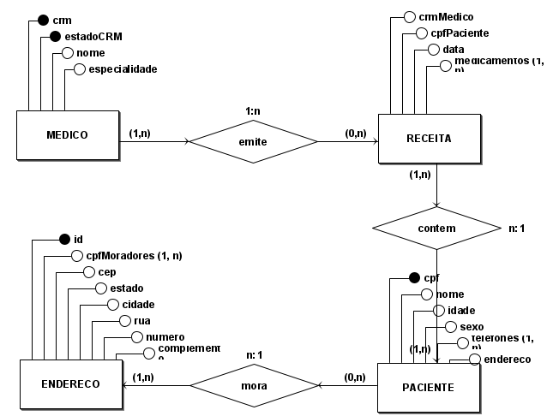

3) Diagrama de Esquemas (DE)

